温馨提示：
此题库为Word版，请按住Ctrl,滑动鼠标滚轴，调节合适的观看比例，关闭Word文档返回原板块。
考点26 基本不等式
一、选择题
1．（2015·四川高考文科·T9)设实数满足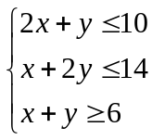，则的最大值为（ ）
- 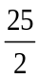 (B) 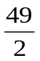 (C) 12 (D)14
【解题指南】利用基本不等式解题
【解析】选 由条件得：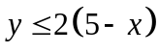。于是，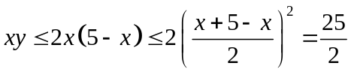。当且仅当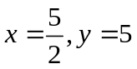时取到最大值。经验证，在可行域内。故选。
2．.(2015·四川高考理科·T9)如果函数f(x)=(m-2)x²+(n-8)x+1(m≥0,n≥0)在区间[,2]上单调递减,那么mn的最大值为 ( )
A.16 B.18 C.25 D.
【解析】选B.=(m-2)+n-8=0得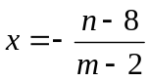.当m>2时,抛物线的对称轴为,据题意,≥2,即2m+n≤12.
因为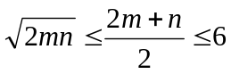,所以m·n≤18,由2m+n=12且2m=n得m=3,n=6.当m<2时,抛物线开口向下,根据题意得:-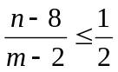,即2n+m≤18,因为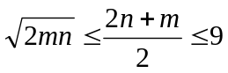,所以m·n≤,由2n+m=18且2n=m得m=9(舍).要使得mn取最大值,应有2n+m=18(m<2,n>8),所以m·n=(18-2n)·n<(18-2×8)×8=16,所以最大值为18.
3.(2015·福建高考文科·T5)若直线+=1(a>0,b>0)过点(1,1),则a+b的最小值等
于 ( )
A.2 B.3 C.4 D.5
【解题指南】利用基本不等式及“1”的代换求解.
【解析】选C.因为直线过点(1,1),所以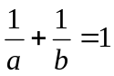，所以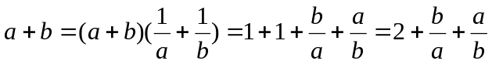,因为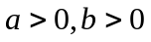，所以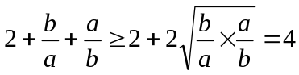,当且仅当“a=b=2”时等号成立.
4. (2015·陕西高考理科·T9) 设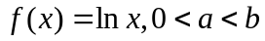，若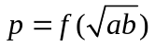，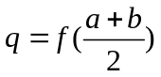，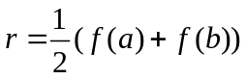，则下列关系式中正确的是 ( )
A.q=r<p B.q=r>p
C.p=r<q D.p=r>q
【解题指南】根据对数的运算性质和不等式的基本性质代入求解即可.
【解析】选C.由条件可得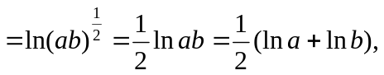
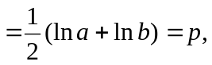
由不等式的性质在0<a<b的条件下，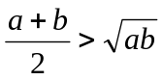，且函数f(x)=lnx是增函数，
所以<，故选项C正确.
5. (2015·陕西高考文科·T10)设，若，，，则下列关系式中正确的是 ( )
A.q=r<p B.q=r>p
C.p=r<q D.p=r>q
【解题指南】根据对数的运算性质和不等式的基本性质代入求解即可.
【解析】选C.由条件可得
由不等式的性质在0<a<b的条件下，，且函数f(x)=lnx是增函数，
所以<，故选项C正确.

二、填空题
6.(2015·浙江高考文科·T12)已知函数f(x)=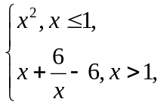则f(f(-2))= ,f(x)的最小值是 .
【解题指南】利用分段函数求值,利用基本不等式求最值.
【解析】f(-2)=(-2)²=4,所以f(f(-2))=f(4)=4+-6=-.当x≤1时,f(x)≥0,当x>1时,f(x)≥2-6,当x=,即x=时取到等号,因为2-6<0,所以函数的最小值为2-6.
答案:  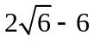
7.(2015·天津高考文科·T12)已知a>0,b>0,ab=8,则当a的值为 时,log₂a·log₂(2b)取得最大值.
【解析】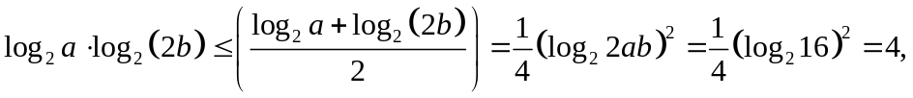
当a=2b时取等号,结合a>0,b>0,ab=8,可得a=4,b=2.
答案:4
8.(2015·山东高考文科·T14)定义运算“⊗”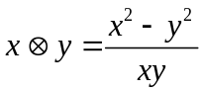:（ x,y∈R,xy≠0),当x>0,y>0时,x⊗y+(2y)⊗x的最小值为 .
【解题指南】本题以新定义形式考查用基本不等式求最值的基本方法.
【解析】x>0,y>0时, 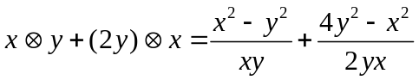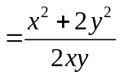
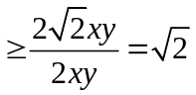.所以所求的最小值为.
答案：.
9．（2015·重庆高考文科·Ｔ14）设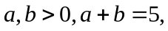则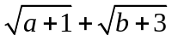的最大值为 _________.
【解题指南】因为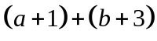为定值，利用不等式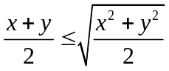求解即可.
【解析】因为所以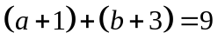
由不等式可知，
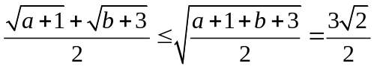，
所以的最大值为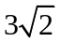
答案：

关闭Word文档返回原板块

